**Методическая разработка**

**Интеллектуально-познавательной игры**

**«Правовое колесо»**

**Орлова Наталья Олеговна**

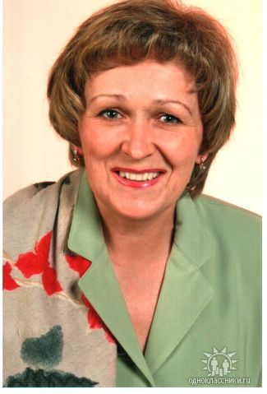

**Почётный работник общего образования Российской Федерации,**

**учитель высшей квалификационной категории**

**МБОУ «СОШ №11»**

**Абакан**

**2014**

**Методическая разработка**

Я работаю в старшей школе. Считаю, что правовое воспитание школьников – одно из ведущих направлений работы классного руководителя. Только юридически грамотные люди, знающие права и обязанности, могут корректно, но твёрдо отстаивать свои интересы. Поэтому моя работа как классного руководителя в этом направлении носит системный характер. Для того чтобы мотивировать учащихся на знание прав и обязанностей, использую разнообразные формы внеклассных занятий:

* час общения «Каждый правый имеет право»;
* интеллектуально-познавательная игра «Правовое колесо»;
* презентация «Я люблю тебя, жизнь!»
* буклет «Школа как правовое государство»;
* бюллетени «Ты и твои права», «Помни свои обязанности»;
* классный час «Что значит: жить на земле как люди?»;
* обмен мнениями «Толерантность – это…»;
* создание проекта «Правовая Россия будущего – это твоя Россия»;
* беседа-практикум «Поговорим об уголовной ответственности» и др.

**Интеллектуально-познавательная игра «Правовое колесо»**

1. **Цель:**

- формирование компетенций, достаточных для защиты прав, свобод и законных интересов личности, высокого уровня воспитанности, ответственности;

- уважение к правам человека и нормам международного права.

**Задачи:**

* + - * обеспечить необходимый уровень юридической грамотности школьника;
* систематизировать знания в сфере права и практического их применения в конкретной ситуации.

Данное мероприятие для старшеклассников, может быть проведено как в одном классе, так и между классами, эффективнее и предпочтительнее второй вариант.

1. **Оформление:**

* Плакат с изображением Фемиды
* Иллюстрации на правовую тему
* Афоризмы:

***Законы, не сохраняющие веру в доброе, бывают причиною рождения безмерного зла.***

***Екатерина II***

***Издавая закон, ставь себя на место того, кто должен ему подчиняться.***

***Екатерина II***

***Лучше оправдать десять виноватых, чем обвинить одного невиновного.***

***Екатерина II***

***Оправдывать виноватого – значит губить его.***

***А.Алексин***

* Книжная выставка «Как жить в ладу с собой и миром?»

«Юридический энциклопедический словарь»

«Основы государства и права»

«Всё обо всём» популярная энциклопедия для детей

«Подросток и закон. Вопросы и ситуации»

«Конституция РФ»

* Мишень с дротиками.

1. **Методические советы по проведению. К данному мероприятию заранее разрабатываются вопросы, конкретизирующие тему, подбирается рекомендуемая литература, готовятся наглядные пособия.** **Успех во многом зависит от актуальности, конкретности, связи материала с проблемами учащихся, заинтересованности и эмоциональности ведущего мероприятие, присутствия компетентных гостей, вовлечения всех ребят в обсуждение вопросов, обмен мнениями.** **Целесообразно, чтобы круг участников не ограничивался рамками класса.**
2. Повысить интерес учащихся к игре возможно, если интерес будет основан на позитивном взаимодействии друг с другом, с классным руководителем, ведущим. Такое взаимодействие будет эффективным только в том случае, если оно основано на сотворчестве, сопереживании, соучастии, т.е. **совместной** деятельности.
3. **Таким образом, грамотное проведение интеллектуально-познавательной игры явится серьезной предпосылкой** формирования компетенций, достаточных для защиты прав, свобод и законных интересов личности, высокого уровня воспитанности, ответственности; **активного вовлечения учащихся в получение правовых знаний.**
4. **Прогнозируемая педагогическая результативность**

Предполагается, что данное воспитательное мероприятие будет способствовать: созданию положительных эмоций, максимальному проявлению своих творческих сил, повышению социально – правовой компетентности старшеклассников; воспитанию взаимоуважения, толерантности, повышению уровня межличностных отношений; воспитанию гражданской позиции, повышению самосознания.

**Содержание игры**

1. Разминка (представление команд, домашнее задание)
2. Конкурс «Знаешь ли ты право?»
3. Правовой тир «Если можешь, объясни»
4. Практикум «Следствие ведут знатоки»
5. Правовой бумеранг (домашнее задание)
6. Примени свои знания «Не попади в беду»
7. Словесный портрет (домашнее задание)
8. Проект «Правовая Россия будущего»
9. Криминальное чтиво «Школа юных сыщиков»
10. Покажи свои знания
11. Разгадай кроссворд
12. Подведение итогов

**Вступительное слово ведущего.**

Ребята, взрослея, вы становитесь участниками разнообразных общественных взаимоотношений. И не всегда хватает личного опыта свободно ориентироваться во всё усложняющейся жизни.

Есть надёжные ориентиры, которые помогают сделать правильный выбор. Жизнь человеческого общества строго упорядочена государством посредством законов, в которых прописаны правила поведения, обязательные для всех. Сегодня вы покажете знание этих законов.

Приветствуем участников интеллектуально-познавательной игры «Правовое колесо». За вами внимательно наблюдает и оценивает ответы строгое жюри. Приветствуем жюри.

Итак, слово командам.

1. **Разминка (**оценка – 5 баллов)

Визитные карточки команд (название, девиз, приветствие соперникам, жюри)

1. **Конкурс «Знаешь ли ты право?»**

Участвует вся команда. Ведущий задаёт вопросы командам поочерёдно. За каждый правильный ответ - 1 балл.

**Вопросы:**

* + Кто изображён на плакате? Объясните смысл изображённого.

(Фемида – правосудие. Фемиду изображают с повязкой на глазах, как символ беспристрастия, с мечом и весами в руках. Весы — древний символ меры и справедливости. На весах правосудия взвешиваются добро и зло, поступки, совершенные смертными при жизни. Посмертная судьба людей зависела от того, какая чаша перевесит. Меч в руках Фемиды — символ возмездия. Он обоюдоострый, поскольку закон не только карает, но и предупреждает).

* + Кто одним из первых обратился к изучению проблемы воспитания в человеке гражданской заинтересованности?

(Сократ (около 469-399 гг. до н.э.) считал, что воспитать личность сложно, но главное - надо помочь ребенку стать достойным человеком)

* + Как называется документ международного уровня, защищающий права ребёнка? Когда принят?

(«Конвенция о правах ребёнка» принята 20 ноября 1989г., вступила в силу

02 сентября 1990г.)

* + Каким правовым документом регулируются отношения людей в нашей стране?

(«Конституция РФ»

* + Какими правами, гарантированными «Конвенцией», пользуются дети?

(право на образование; право и на охрану здоровья; право на законный отдых; право на всестороннее участие в культурной и творческой жизни; право свободно выражать свое мнение; право на свободу ассоциаций и собраний; право на защиту от всех форм физического или психического насилия)

* + Согласно «Конвенции», до какого возраста человек считается ребёнком?

(до 18 лет)

* + Какая инстанция выносит окончательное решение по любому случаю нарушения закона?

(суд)

* + Можно ли изменить имя, отчество, фамилию? В каком возрасте?

(право на имя считается личным правом каждого гражданина. После 18 лет можно изменить имя, отчество, фамилию)

* + Кто такой истец, ответчик, адвокат?

(истец – лицо, обратившееся в суд за защитой нарушенного права;

ответчик – лицо, которому предъявлен судебный иск;

адвокат – юрист, которому поручается защита чьих-либо интересов в суде)

* + Какие спецсредства может применить сотрудник милиции во время задержания преступника?

(дубинка, газ, наручники, пистолет)

1. **Правовой тир «Если можешь, объясни»**

В этом конкурсе используется мишень с дротиками. Ведущий приглашает от каждой команды по очереди двух стрелков. Необходимо удачно попасть в мишень и правильно ответить на вопрос. Ответ дать подробный. Если стрелок, удачно попадая в мишень, набирает 10 очков, но не даёт полного ответа на вопрос, то жюри по своему усмотрению снижает количество баллов.

**Вопросы:**

* + Что такое детектор лжи?

(Этот прибор в России называется полиграф. Он регистрирует самые разнообразные явления, происходящие в организме человека, которого подвергают неприятным расспросам. Самые заковыристые вопросы вызывают у преступника, как бы он ни хотел скрыть, учащённое дыхание, повышение давления)

* + Для чего служат отпечатки пальцев?

(Во всём мире нет двух людей с одинаковыми узорами на коже. Рисунок кожи, особенно на ладонях, ступнях, кончиках пальцев представляет собой прекрасное средство для идентификации человека.)

* + Существовали ли в Древнем Риме правила дорожного движения?

(Да. Ещё Юлий Цезарь ввёл в употребление древнеримские правила дорожного движения. Например, уже тогда на некоторых улицах вводилось одностороннее движение. Была создана специальная служба, вроде ГИБДД)

* + Вы нашли клад. Что вы должны сделать?

(Найденный клад необходимо сдать государству. Обнаруживший клад вправе получить вознаграждение в размере 25% стоимости сданных ценностей. Присвоение клада считается уголовным преступлением и карается законом.)

1. **Практикум «Следствие ведут знатоки»**

Ведущий приглашает от каждой команды по одному участнику. Они будут следователями. За каждое правильно выполненное задание следователь получает 5 баллов.

**Задание № 1.**

На столе лежит несколько предметов, они накрыты листом ватмана. Ведущий на 5 секунд открывает эти предметы, убрав лист бумаги.

Следователям необходимо по памяти составить список предметов, указав их последовательность.

**Задание № 2.**

Ведущий предлагает следователям внимательно оглядеть помещение, после этого просит их выйти. Затем вносит некоторые изменения в расположение предметов: переставляет стулья, цветы, сдвигает шторы и т.д. Вернувшись в помещение, следователи должны указать, какие произошли изменения.

1. **Правовой бумеранг (домашнее задание)**

Команды задают друг другу вопросы на тему «Школа – территория закона». Жюри оценивает не только ответы, но и лучшие вопросы (оценка – 5 баллов).

1. **Примени свои знания «Не попади в беду»**

Участвует вся команда. Ведущий предлагает обсудить ситуацию и дать оценку по таким критериям:

* + 1. какой кодекс;
    2. есть ли состав преступления;
    3. с какого возраста привлекается к ответственности.

Полный правильный ответ – 5 баллов.

**Ситуация № 1 (первой команде).**

Из озорства вы толкали в коридоре школы одноклассников. Один из ребят упал, получив при этом серьёзную травму головы. Вас привлекли к ответственности. На основании какого законодательного акта? С какого возраста? Если вы не достигли 16 лет?

(Уголовный кодекс. Неумышленные телесные повреждения. С 16 лет. Если нет 16 лет, отвечают родители: за их счёт лечение пострадавшего, денежное возмещение морального ущерба)

**Ситуация № 2 (второй команде).**

На подоконнике в вестибюле школы лежит чужой пакет с вещами. Видя, что нет хозяина, вы берёте пакет и уносите домой. Находящиеся в нём куртку и сотовый телефон продаёте, учебники выбрасываете. Вас привлекают к ответственности. На основании чего? Какой кодекс?

(Уголовный кодекс. Кража. С 14 лет). Как правильно поступить в данной ситуации?

**Ситуация № 3 (первой команде).**

Вы решили заняться бизнесом, перепродавая диски прямо в школе. Вас задержали, конфисковали товар и наложили штраф. Почему вас привлекли к ответственности? Какой кодекс действует?

(Административный кодекс. С 16 лет. Торговля разрешена в определённых местах, нужно иметь сертификат качества, уплатить госпошлину в налоговую инспекцию. Если нет 16 лет, штраф платят родители).

**Ситуация № 4 (второй команде).**

Вы спускаетесь по лестнице из квартиры со своей собакой. Неожиданно собака бросается на человека, идущего вам навстречу, кусает его. Вас привлекают к ответственности. На основании чего? Какой кодекс?

(Административный кодекс: собак выгуливать необходимо в наморднике. За данное деяние привлекают с 16 лет).

1. **Словесный портрет (домашнее задание)**

Команды представляют друг другу словесный портрет человека (одноклассника, учителя, т.е. человека, известного в школе). Самый точный словесный портрет – 5 баллов

1. **Проект «Правовая Россия будущего» (см. приложение)**

Ведущий предлагает командам разработать проект «Правовая Россия будущего», защитить его. Для этого необходимы ватман, фломастеры, иллюстрации, афоризмы, записанные на плакатах. Высшая оценка – 10 баллов. Время на выполнение задания 30 минут.

Игра с болельщиками.

**IX. Криминальное чтиво «Школа юных сыщиков»**

Ведущий задаёт вопрос болельщикам: угадай сказку, назови автора. Кто первый поднимает руку, тот отвечает. За правильный ответ 3 балла той команде, за которую болеет ответивший.

* + Голова, отделённая от туловища, сама называет своего убийцу. Кто это?

(Черномор. Пушкин «Руслан и Людмила»)

* + Некая высокопоставленная особа выслеживает свою родственницу. Найдя её, отравляет. Умершую помещают в гроб, но она оживает. Как звали жениха девушки?

(Елисей. Пушкин «Сказка о мёртвой царевне и семи богатырях»)

* + Под угрозой расправы гость выселяет хозяина из дома. Друзья хозяина не могут урезонить захватчика. Только угроза применения холодного оружия заставляет его покинуть дом. Какое это оружие?

(Коса. «Заюшкина избушка»)

* + Два брата из ревности убивают друг друга. Их престарелый отец хочет жениться на красавице, ради этого убивает своего благодетеля. За это злодейство был наказан мстителем, прилетевшим с неба. Кто это был?

(Петушок. Пушкин «Петушок – золотой гребешок»)

* + Несчастная, «отсидевшая по вине деда».

(Репка: «Посадил дед репку...»)

1. **Покажи свои знания (см. приложение)**

Ведущий показывает иллюстрацию и задаёт вопросы болельщикам: угадай сказку, назови автора. Кто первый поднимает руку, тот отвечает. За правильный ответ 3 балла той команде, за которую болеет ответивший.

* + За какое вознаграждение и на какой сорок поп нанял работника?

Получил ли работник вознаграждение, которое могло обеспечить достойное существование его самого и его семьи? Какое право нарушено?

(Пушкин «Сказка о попе и о работнике его Балде». Нет, это право нарушено)

* + Каковы отношения между обитателями двора? Какие права нарушены?

(Андерсен «Гадкий утёнок». Все пользуются равными правами независимо от своего происхождения)

* + Оцените действия жабы. Какие противоправные действия она совершила?

(Андерсен «Дюймовочка». Право на неприкосновенность жилища, похищение)

* + Кто герои этой сказки? Кто и какие права нарушает?

(Мамин-Сибиряк «Серая шейка». Лиса посягает на жизнь Серой шейки)

* + Кто герои этой сказки? Каково отношение мачехи к падчерице? Какие права нарушены?

(Маршак «Двенадцать месяцев». Жестокое обращение с несовершеннолетней, выполнение непосильного труда в тяжёлых условиях)

1. **Разгадай кроссворд (см. приложение)**

Болельщики разгадывают кроссворд, баллы засчитываются команде, за которую болеют. (5 баллов, смотри приложение)

**XII. Подведение итогов**

Ведущий предоставляет слово командам для защиты проекта «Правовая Россия Будущего». Жюри оценивает проекты по таким критериям:

а) самый обоснованный;

б) самый смелый;

в) самый интересный;

г) самый красивый.

В игре побеждает команда, набравшая большее количество баллов.

**Заключительное слово ведущего.**

Каждый из вас, ребята, должен знать свои права и обязанности, знать законы, чтобы с легкостью использовать эти знания в любой жизненной ситуации.

Немецкий философ И.Кант (1724-1804) убеждал в том, что надо поступать **«так, чтобы правила твоего поведения могли стать принципом всеобщего законодательства. Разумной жизни личность может добиться, овладев законами и обретя нравственность и долг»**

**Удачи вам! Всё в ваших руках!**

**Список литературы:**

1. Антонов В.В. «Изучаем права человека»: Рабочая тетрадь для учащихся. – М.: Изд-во «Вита-Пресс», 1996.
2. «Декларация прав ребенка», 1959 г.
3. Жиренко О.Е., Лапина Е.В., Киселева Т.В. «Я – гражданин России!» М.: ВАКО, 2006.
4. Знакомимся с конвенцией о правах ребёнка. Издательство «АРКТИ», 2008
5. «Конвенция о правах ребенка» (1989 г.)
6. Конституция РФ
7. Краткое содержание Конвенции ООН о правах ребёнка. Издательство «АРКТИ», справочник для учащихся
8. Мои права, справочное пособие для школьников 9-11 классов. Москва, ОАО «Новый учебник», 2008г.
9. Сайт: http://www.ombudsman.mos.ru – уполномоченный по правам ребёнка в городе Москве
10. Сайт: [http://www.unicef.ru](http://www.unicef.ru/) – Правительство Детского фонда ООН (ЮНИСЕФ) в России.

**Приложения**

**1. Иллюстрации**

**к проекту «Правовая Россия будущего»**

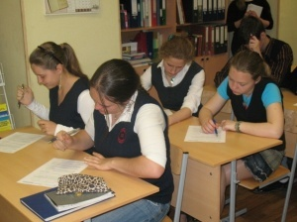

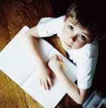 ***Обучаемся правовой грамот Фемида***

***Расскажи мне о правах***

*** Хочу знать свои прав***

***Защита прав ребёнка***

***2.Иллюстрации к сказкам***

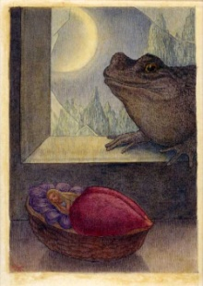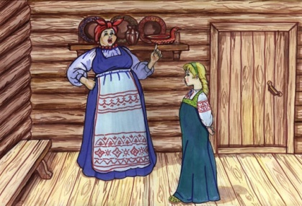

«Двенадцать месяцев» «Дюймовочка»

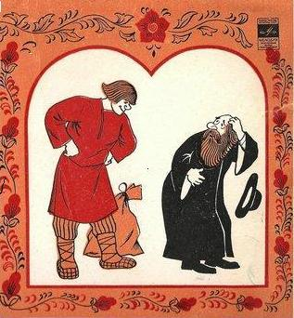

«Серая шейка» «Сказка о попе и о работнике его Балде»

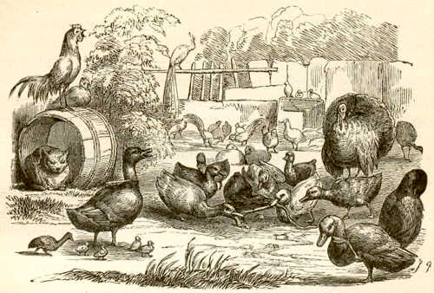

«Гадкий утёнок»

3. **«Кроссворд»**

|  |
| --- |
| 1 |
|  |
|  |
| 2 |  | | | |  |
| 3 |  |  |  |  |  |  |  | | | 5 |
|  |  | | | |  |  | | | |  |
|  |  | | | |  |  | | | |  |
|  |  | | | 4 |  |  |  |  |  |  |  |
|  |
| 6 |  | | | | |  |
| 7 |  |  |  |  |  |  |  |  |  |  |  |
|  |  | | | | |  |
|  |
|  |  | | | 8 |
| 9 |  |  |  |  |  |  |  |  |  |  |  |  |  |  |  |
|  |  | | |  |
|  |  | | |  |
| 10 |  |  |  | | |  |
|  |
|  |

**По вертикали:**

1. Согласно ст.29 Конвенции о правах ребёнка, образование должно быть направлено на развитие личности, умственных и физических способностей ребёнка и его …
2. Ст. 31 Конвенции признаёт право ребёнка на отдых и …

5. Кто, согласно ст.18 Конвенции, несёт основную ответственность за

воспитание и развитие ребёнка?

6. На что закреплено право ребёнка в ст. 28 Конвенции?

8. На что закреплено неотъемлемое право ребёнка в ст.6 Конвенции?

**По горизонтали:**

3. Кто, если не родители, согласно ст.18 Конвенции несут ответственность

за воспитание ребёнка?

4. Вставьте пропущенное слово в ст.29: «Государства-участники

соглашаются в том, что воспитание ребёнка должно быть направлено на

воспитание … к окружающей природе».

7. Согласно ст.28 Конвенции начальное образование является бесплатным

и … (каким?).

9. Согласно ст.18 Конвенции государства принимают все необходимые меры

с целью защиты ребёнка от всех форм физического и …(какого?) насилия.

10. Какая организация в 1989 году приняла и выработала Конвенцию о правах ребёнка?

**Ответы:** 1. Талантов. 2. Досуг. 5. Родители. 6. Образование. 8. Жизнь.

3. Опекуны. 4. Уважения. 7. Обязательным. 9. Психологического. 10. ООН.